03-341 ВАЗ-2110 4х2 4-дверный переднеприводный седан, мест 5, багажник 450 л, вес: снаряжённый 1.01 тн, полый 1.485 тн, ВАЗ-2110 73.4 лс, 165 км/час, ВАЗ г. Тольятти 1997-2007 г.
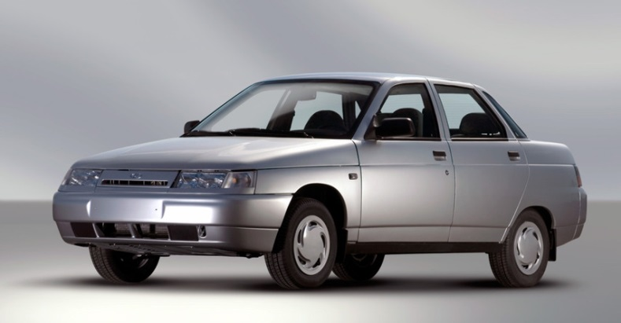

ВАЗ 2110 – российский переднеприводный седан. На простонародном языке - «десятка», что, и обозначает модель. Серийный выпуск Лада 2110 берет начало в 1996 году. Первоначально легковой автомобиль выпускался только в кузове седан. Позже автогигант дополнил модельный ряд хэтчбеками и универсалами. «Десятку» выпускали с тремя версиями оснастки: стандарт, норма и люкс. Внешность новой модели явно отличалась от уже примелькавшейся «зубильной формы» автомобилей, которые выпускал Волжский автомобильный завод.
В техническом плане ВАЗ-2110 был седаном, в основе которого лежала платформа хэтчбека ВАЗ-2108. То есть подвеска, тормоза, ходовая часть, рулевое управление у автомобилей схожи по конструкции. Но “десятка” получила и ряд новшеств, которые для 80-ых годов, когда разрабатывался автомобиль, были революционными для нашего автопрома. Это впрыск топлива и электронное управление двигателем, диагностический бортовой компьютер, была возможность установки гидроусилителя руля и электостеклоподъемников. В конструкции кузова появились оцинкованные элементы, а технология покраски была весьма передовой для того времени. К сожалению запустили модель в массовое производство лишь в 1996, когда все это уже изрядно устарело.
С 2007 года на основной конвейерной линии ОАО «АвтоВАЗ» запущено производство автомобиля Лада Приора, которая представляет собой глубокий рестайлинг ВАЗ-2110 и сменяет «десятку» в модельном ряду компании.

Модификации
- ВАЗ-21100 (8-клапанный бензиновый карбюраторный двигатель рабочим объёмом 1,5 л выпускался с 1996 по 2000 г.)
- ВАЗ-21101 (8-клапанный бензиновый инжекторный двигатель рабочим объёмом 1,6 л., выпускался с 2004 г.)
- ВАЗ-21102 (8-клапанный бензиновый инжекторный двигатель рабочим объёмом 1,5 л.)
- ВАЗ-21103 (16-клапанный бензиновый инжекторный двигатель рабочим объёмом 1,5 л., выпускался с 2001 г.)
- ВАЗ-21103М (16-клапанный бензиновый инжекторный двигатель рабочим объёмом 1,5 л., выпускался с 2001 г.)
- ВАЗ-21104 (16-клапанный бензиновый инжекторный двигатель рабочим объёмом 1,6 л., выпускался с 2004 г.)
- ВАЗ-21104М (16-клапанный бензиновый инжекторный двигатель рабочим объёмом 1,6 л., выпускался с 2004 г.)
- ВАЗ-21106 GTI 2.0 16V (16-клапанный бензиновый двигатель Opel C20XE рабочим объёмом 2,0 л.)
- ВАЗ-21106 Coupe (ВАЗ-21106 с кузовом купе)
- ВАЗ-21107 (Спортивная модификация автомобиля ВАЗ-21106)
- ВАЗ 21108 «Премьер»
- ВАЗ 21109 «Консул»
- ВАЗ 2110 РПД (Спортивная модификация автомобиля ВАЗ-2110 с роторно-поршневым двигателем)
В 2002 году специалистами МАИ были разработаны образцы ВАЗ-2110 в комплектации с бесступенчатым вариатором VT1 фирмы ZF.
В 2005-2007 годах серийно производились только модели 21101 и 21104.

Технические характеристики ВАЗ-2110
- Кузов: 4-дверный седан (5-мест.), стальной несущий
Двигатели ВАЗ-2110
ВАЗ-2110
- Объём: 1 499 см3
- Максимальная мощность: 72 л.с., при 5400 об/мин
- Максим. крутящий момент: 105 Н·м, при 3000 об/мин
ВАЗ-2111
- Объём: 1 499 см3
- Максимальная мощность: 77 л.с., при 5200 об/мин
- Макс. крутящий момент: 115,7 Н·м, при 3000 об/мин
ВАЗ-21120
- Объём: 1 499 см3
- Максимальная мощность: 93 л.с., при 5600 об/мин
- Макс. крутящий момент: 133 Н·м, при 4000 об/мин
ВАЗ-21124
- Объём: 1 596 см3
- Максимальная мощность: 90 л.с., при 5600 об/мин
- Макс. крутящий момент: 133 Н·м, при 4000 об/мин
Экологический класс ВАЗ-2110 - Евро-3
Расход топлива ВАЗ-2110
- Расход топлива при смешанном цикле: 7.2 л/100 км
- Расход топлива при городском цикле: 8.8 л/100 км
- Расход топлива на трассе: 5,5 л/100 км
Максимальная скорость ВАЗ-2110
- 164 км/ч с двигателем ВАЗ-2110
- 172 км/ч с двигателем ВАЗ-2111
- 185 км/ч с двигателем ВАЗ-21120
- 185 км/ч с двигателем ВАЗ-21124
Коробка передач: 5-скоростная механическая
Габаритные размеры ВАЗ-2110
- Длина: 4265 мм
- Ширина: 1680 мм
- Высота: 1420 мм
- Клиренс: 170 мм
- Колёсная: база: 2492 мм
- Колея задняя: 1380 мм
- Колея передняя: 1410 мм
Объём бака ВАЗ-2110 - 43 литров
Вес ВАЗ-2110
- Снаряженная масса: 1040
- Допустимая масса: 1515
Грузоподъемность ВАЗ-2110 - 470 кг
Размер шин ВАЗ-2110 - 175/70/R13; 175/60/R14; 185/60/R14; 195/60/R15
Объем багажника ВАЗ-2110 - 450 литров

